CSS 技巧

1超出的部分自动隐藏,出现一个滚动条 Overflow

2垂直居中 height ,line-height

3隐藏会占位置visibility

4文本带下划线 ,删除线或者上划线等text-decoration

5隐藏不会占位置 display

6控制块的层级 z-index

7 重叠的元素position:absolute;

8鼠标形状 cursor

9 更改列表前的符号list-style-type

10 给列表前面加小图片list-style-image: url('sqpurple.gif');

11 文本缩进text-indent

12 文本颜色 color

13 文本对齐方式text-align

14 设置超链接要注意顺序,不然不起作用,,,,顺序如下

a:link {color:#FF0000;}      /* 未访问链接*/  
a:visited {color:#00FF00;}  /* 已访问链接 */  
a:hover {color:#FF00FF;}  /* 鼠标移动到链接上 */  
a:active {color:#0000FF;}  /* 鼠标点击时 */

15表格边框之间的间隙合并border-collapse:collapse; 也叫折叠边框

16 块级元素特点 :以div为例

里面的内容居于左上角,块级元素单独占满一行 (文档流)

17 行内元素的特点 : 以 span,a,label,img,testarea,input ,,,,select标签

没有单独占满一行,不受到高度和宽度的影响

18把块元素变成行内元素display:inline;

19 把行内元素变成块元素display:block;

20 块元素在同一行 可以使用 漂浮 float; 排在前面的先浮动

21 除去上一个块级元素浮动后产生的影响 先clear,在考虑要不要再浮动

22 pandding 不是往内压缩,而是根据内容使 盒子往外 撑开

Panding 和 margin 能用于块级元素 和行内元素

23 设置所有被禁用的元素 : disable{}-------伪类

24 伪元素 p::before{},,":before" 伪元素可以在元素的内容前面插入新内容等

25 绝对定位,元素会脱离文档流,不会再继续占满一行,他的方位只会受到 top

,left,right,bottom 的影响,,受到的影响取决于 他的父元素是否也使用了定位的属性,如

果父元素没有定位,受到的影响取决于 body

26 相对定位没有脱离文档流,继续占满一行,, 会受到 top

,left,right,bottom 的影响,,取决于最近的父元素

27 固定定位,会脱离文档流, 只会受到 top,left,right,bottom 的影响,, 受到的影响取决于 body,不会单独占满一行

28 top,left,right,bottom 属性只有在设置了定位的属性后才能起作用

29 设置文字阴影 text-shadow

30 通过字符或者是单词考虑文档要不要换行word-break, word-wrap

31 元素的背景颜色.background-color

32元素的背景图像.background-image

33 图像在水平方向与垂直方向平铺/**不平铺**background-repeat

34

|  |  |
| --- | --- |
|  | 背景图像是否固定或者随着页面的其余部分滚动 |

background-attachment

35 设置文字的颜色。Color

36文本可居中或对齐到左或右,两端对齐. text-align

37指定在一个文本中的大写和小写字母。text-transform

38 设置文本方向。[direction](http://www.runoob.com/cssref/pr-text-direction.html)

39设置字符间距[letter-spacing](http://www.runoob.com/cssref/pr-text-letter-spacing.html)

40 设置行高[line-height](http://www.runoob.com/cssref/pr-dim-line-height.html)

41 设置字间距[word-spacing](http://www.runoob.com/cssref/pr-text-word-spacing.html)

42设置文本的字体系列font-family

43文本的字体大小[font-size](http://www.runoob.com/cssref/pr-font-font-size.html)

44文本的字体样式斜体/标准形式[font-style](http://www.runoob.com/cssref/pr-font-font-style.html)

45 字体的粗细[font-weight](http://www.runoob.com/cssref/pr-font-weight.html)

46 列表标志的位置

|  |
| --- |
|  |

47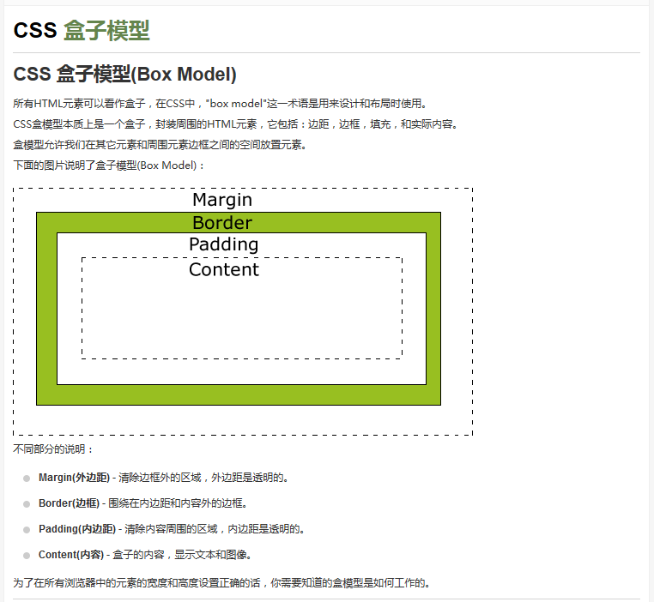

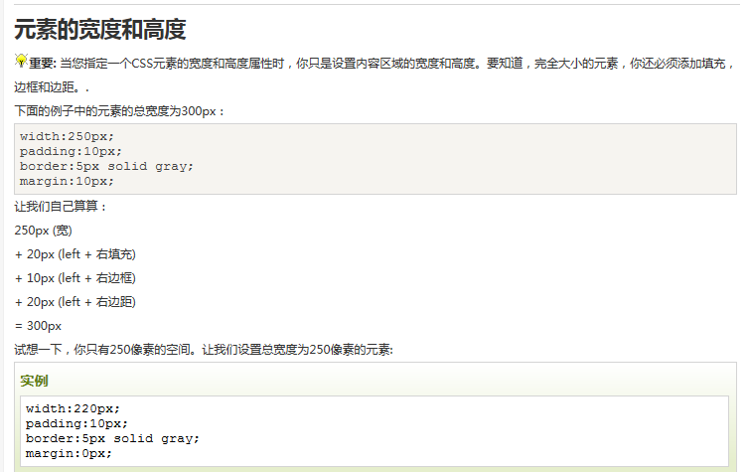

48

最终元素的总宽度计算公式是这样的：

总元素的宽度=宽度+左填充+右填充+左边框+右边框+左边距+右边距

元素的总高度最终计算公式是这样的：

总元素的高度=高度+顶部填充+底部填充+上边框+下边框+上边距+下边距